**第3讲 光的直线传播 光的反射**



**3.1 学习提要**

**3.1.1 光的直线传播**

1. 光源

自身能发光的物体叫做光源。例如：太阳、激光、点燃的蜡烛、舞台灯光、萤火虫、闪电等。

2. 光的直线传播

（1）光在同一种均匀物质中沿直线传播

（2）光传播需要时间

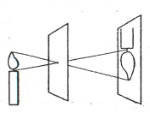（3）光在真空中传播得最快，1s内传播3×108m，即

光速v=3.0×108m/s=3.0×105km/s

1. 小孔成像

小孔成像是由于光的直线传播形成的。如图3-1所示，在

黑暗的房间中点燃蜡烛，在一块隔光板上开一小孔，由于光沿直

线传播，蜡烛的光线穿过小孔就在右边形成了蜡烛倒立的实像。

**3.1.2 光的反射** 图3-1

1. 光的反射现象

光在两种物质界面上传播方向又返回原来物质中的现象叫做光的反射。

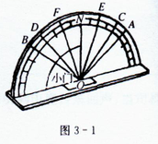（1）光的反射定律：光反射时，反射光线、入射光线和法线在同一平面内；反射光线和入射光线分居在法线两侧；反射角等于入射角。

如图3-2是某小组同学研究光的反射定律的实验。

将光具盘放在水平桌面上，使小门和光具盘保持在同一平面，入射线从空气射向镜面，观察到光具盘上显示反射光线；当把小门向后转过一定的角度后，小门上将不能显示反射光线。这个现象表明光反射时，反射光线、入射光线和法线在同一平面内。 图3-2

实验时，当入射光线为AO时，反射光为OB；当入射光为CO时，反射光为OD；当入射光为EO时，反射光为OF。从这一现象表明：反射光线和入射光线分居在法线两侧；反射角等于入射角。

（2）镜面反射——将平行的入射光线沿同一方向反射出去，即反射光线也是平行光线，这种反射叫镜面反射，如图3-3（a）所示。

（3）漫反射——粗糙表明能将平行的入射光线向各个方向反射出去。这种反射叫做漫反射，如图3-3（b）所示。

漫反射和镜面反射都遵循光的反射定律。

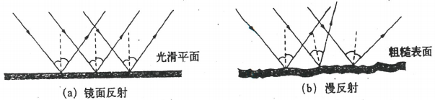

图3-3

2. 平面镜

（1）平面镜成像

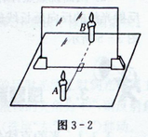①探究平面镜成像特点：

如图3-4所示，某同学在做探究平面镜成像特点的实验时，将一块玻璃板竖直架在一张白纸上面，再取两段等长的蜡烛A和B一前一后放置，实验过程中眼睛始终在蜡烛A的一侧进行观察。

点燃蜡烛A，调节蜡烛B的位置，直到镜后的蜡烛与镜前相同蜡烛所成的像完全重合时，B的位置即为A的像所在的位置。实验发现：像的大小和物体 图3-4

的大小相等，像和物的连线与镜面垂直，像和物到镜面的距离相等。

②平面镜成像特点：

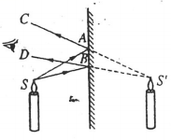物体在平面镜里成的是虚像，像的大小和物体的大小相等，像和物的连线和镜面垂直，像和物到镜面的距离相等。

③平面镜成像原理：

如图3 - 5所示，平面镜前物体上点S发出的光线射到平面镜上被反射。从入射光束任意取两条光线SA和SB ,根据光的反射定律,作出它们的反射光线AC和BD。逆着反射光线看去，眼睛感到反射光线好像是从反射光线的反向延长线的交点S'处发出的，S'称为S的虚像。 图3-5

（3）利用平面镜可以改变光的传播方向。

3. 球面镜

反射面为球面一部分的镜面叫做球面镜。

（1）凹面镜：用球面的内侧作反射面的球面叫做凹面镜。

凹面镜对光起会聚作用，焦距越小，会聚本领越大。

（2）凸面镜：用球面的外侧作反射面的球面镜叫做凸透镜。

凸透镜对光起发散作用，焦距越小，发散本领越大。

**3.2 难点释疑**

**3.2.1 实焦点和虚焦点**

（1）凹面镜焦点：平行于主轴的光线经凹面镜反射后，反射光线会聚于焦点处。如图3-6所示，凹面镜的焦点是实际光线的会聚点，因此是实焦点。

特殊光线：平行于主轴的光线经凹面镜反射后，会聚于焦点；过焦点的入射光线经反射后平行于主轴；过球面中心的入射光线沿原路返回；过顶点入射的光线与其反射光线关于主轴对称。

1. 凸面镜焦点：凸面镜的焦点不是实际光线的会聚点，而是反射光线的反向延长线的交点，因此凸面镜的焦点是虚焦点，如图3-7所示。

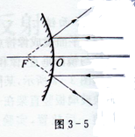 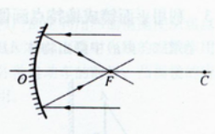

图3-6 图3-7

**3.2.2 实像和虚像的区别**

物体可以看成由很多个物点组成的。物点发出的光束是发散光束，这些光束经光学系统作用后，若成为会聚光束，则其会聚点称为物点的实像点;若成为发散光束，则其反向延长线的交点称为物点的虚像点；若成为平行光束，则不成像。组成物体的所有物点对应的像点就组成了物体的像。若物体的像由实像点组成，物体的像就是实像；若物体的像由虚像点组成，则物体的像就是虚像。

实像可用光屏来承接，也可用眼睛来观看。虚像不能用光屏来承接，只能用眼睛来观看。

**3.3 例题精析**

**3.3.1 光的直线传播**

**例1** 太阳光穿过树叶间的孔隙，在地面上出现无数个小圆点，这是 的像，是由于 而形成的。

【点拨】 树叶间的孔隙相当于小孔。

【解析】 从太阳射出的光进入孔隙后，投射到地面上，就形成了太阳的像。

【答案】 太阳；光在空气中沿直线传播。

【反思】 光的直线传播及小孔成像的原理是解答本题的关键。

**例2** 运动会上100m跑比赛时，记时员听到发令枪声才记时，比看到冒烟记时早些还是迟些？早或迟多长时间？哪个更准确？

【点拨】 发令员发令时，枪声和烟同时发生并在空中传播。

【解析】 运动员与发令员相距很近，可以认为在发令的同时起跑。记时员在终点，由于光速远大于声速，可以认为发令的同时记时员看到了冒烟，记时员听到声音要稍后些。

看见冒烟和听到声音的时间相差t=s/v=100m/(340m/s)=0.29s。

【答案】 记时员听到发令枪声才记时，比看到冒烟记时要迟些，迟0.29s，看到冒烟记时准确。

【反思】 题目使我们进一步明确光的传播速度非常大。

**3.3.2 利用平面镜成像特点画像**

**例3** 在图3-8（a）中画出物体ABC在平面镜中所成的像。

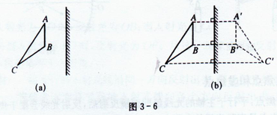

图3-8

【点拨】 根据平面镜成像时像与物体对镜面相互对称作图。

【解析】 用轴对称方法先分别作出A、B、C三点的像A’、B’、C’，再根据像是正立的、等大的虚像，用虚线连接三点即可。

【答案】 如图3-8（b）所示。

【反思】 通过解题使我们对平面镜成像特点有了进一步的理解，注意镜中像要花虚线。

**3.3.3 光的反射规律应用**

**例4** 有一光电控制液面高度的仪器，它是通过光束在液面上的反射光线反射到光电屏上的光斑位置来判断液面高低的。图3-9（a）所示的光路中，一光束与液面的夹角为40°，则反射角的大小为 ，当液面升高时，光电屏上的光斑S将向 （选填“左”或“右”）移动。

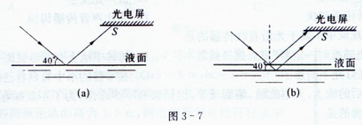

图3-9

【点拨】 当液面升高时，入射点的位置也随之升高并向左移。

【解析】 根据光的反射定律，反射角=入射角，已知一光束与液面的夹角为40°，则入射角为50°，反射角为50°。当液面升高时，入射点的位置也随之高升并向左移，根据光的反射定律，则反射光线的位置也向左移，射到光电屏上的光斑S将向左移动，如图3-9（b）所示。

【答案】 反射角的大小为50°；当液面升高时，光电屏上的光斑S将向左移动。

【反思】 通过解题的过程使我们对光的反射定律有力进一步的理解，并且能灵活运用知识内容。

**3.3.4 球面镜**

球面镜在生活中有着广泛的应用，请各举一实例。

【点拨】凹面镜能使从焦点发出的光线经反射后成为平行于主轴的平行光。凹面镜对光线的发散作用，在生活中也有不少应用。

【解析】 探照灯、手电筒以及各种机动车的前灯，都是利用凹面镜能使从焦点发出的光线经反射后成为平行于主轴的平行光。汽车观后镜是利用凸面镜对光线的发散作用。

【答案】 凹面镜的应用：探照灯、手电筒以及各种机动车的前灯。凸面镜的应用：观后镜。

【反思】 物理知识在我们生活中有着广泛应用。

**3.4 强化训练**

**A卷**

1、 的物体叫光源。太阳、月亮、电灯、电视荧屏这些物体中，属于光源的有 。

2、光在 沿直线传播；光在真空中的传播速度为 m/s。

3、若入射光线与镜面的夹角为50°，则反射角为 ，反射光线与入射光线的夹角为 。若入射角减小为20°，则反射光线与镜面的夹角为 ，反射光线与入射光线的夹角为 。

4、一束光垂直射到平面镜上，入射角为 ，反射角为 ，入射光线方向不变，当镜面转过30°时，则反射光线的传播方向改变了 。

5、能够从不同的方向看到一些本身不发光的物体，是因为光在这些物体表面发生 的缘故，这时每一条反射光线都 反射定律(选填“遵循”或“不遵循”)。

6、某人高1.7 m，站在竖直放置的平面镜前。这个人在镜里的像离本人3m，这个人距镜面 m，他的像高 m。

7、打雷时，我们总是先见闪电后闻雷声，这是因为 （ ）

A、闪电先发生 B、雷声先发生

C、声音传播较快 D、光比声音传播得快

8、下列各现象中不属于光沿直线传播的是 . （ ）

A、射击瞄准时一定要“三点成一线” B、树林中地上有圆形亮斑

C、灯光下人的影子 D、在平静的水中看到自己的像

9、晚上，在桌面上铺一张白纸，把一块小平面镜平放在纸上，如图3-10所示，让手电筒的光

正对着平面镜照射，从侧面看去 （ ）

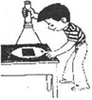

图3-10

A、白纸和镜面都是亮的 B、白纸和镜面都是暗的

C、白纸是暗的，镜面是亮的 D、白纸是亮的，镜面是暗的

10、白天室内的人觉得光线明亮，而室外的人从远处望去总觉得窗口是黑洞洞的，这是因为（ ）

A、窗玻璃的透明度不高

B、窗玻璃把入射光反射出来了

C、进人房间的光线经多次反射很少从窗口射出

D、房间内和房间外的人对光的感受能力有差异

11、小猫在平静的池塘边欣赏自己在水中的像，图3-11中能正确反映这一现象的是 （ ）

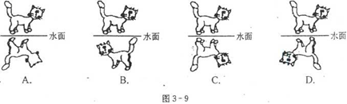

图3-11

12、某人从平面镜里看到台钟的钟面如图3-12所示，这表明当时的准确时间是 （ ）

A、 6点55分 B、10点40分 C、5点05分 D、5点20分

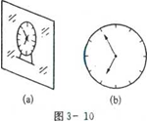 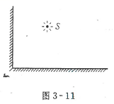 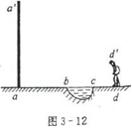

图3-12 图3-13 图3-14

1. 如图3-13所示，两个相互垂直的平面镜，在其中任一位置放置光源S，那么光源S在镜中所成的像共有 （ ）

A、1个 B、 2个 C、3个 D、4个

1. 图3-14中bc是一口水池，地面ab、cd与水面处在同一水平面上。aa’是高为10m的电线杆， ab = 4 m，bc = 2 m，cd = 2 m。立在d点的观察者弯腰观察电线杆在水中的像。已知观察者的两眼距地面高为1.5 m，则他能看到电线杆在水中所成像的长度为 （ ）

A、4. 5 m B、6 m C、3 m D、1.5 m

15、甲利用平面镜反射看到了乙的眼睛，下列说法中正确的是 （ ）

A、乙一定也能从同一平面镜同时看到甲的眼睛

B、乙一定不能从同一平面镜同时看到甲的眼睛

C、A和B两种结论都有片面性，结论和平面镜的质量有关

D、A和B两种结论都有片面性，结论和甲隐藏得是否巧妙有关

16、如图3-15所示，根据反射光线0B，画出人射光线AO，并标出人射角。

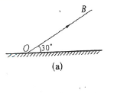 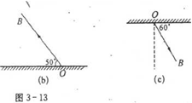

图3-15

17、如图3-16所示，根据入射光线或反射光线完成各光路图，并标出反射角。

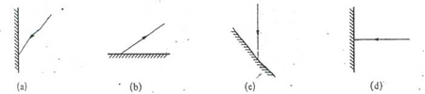

图 3-16

18. 如图3 - 17所示，用对称法画出图中物体AB在平面镜中的像A'B'。

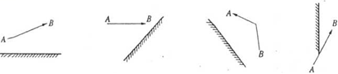

(a) (b) (c) (d)

图 3-17

19. 如图3 - 18所示,AO为人蔚光线,OS为反射光线，请在图上画出平面镜的位置。

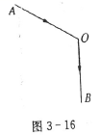 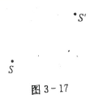

图 3-18 图 3-19

20、如图3-19所示，S为发光点，S’为它在平面镜中的虚像。请在图上画出平面镜的位置。

**B卷**

1、图3-20表不的是 成因的示意图(选填“日食”或“月食”)。

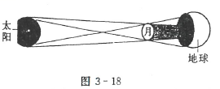

图 3-20

2、水平放置一平面镜，要想使一支与竖直方向夹角为60°的笔与它在平面镜中的像垂直，平面

.镜应转过 度。

3、有一个人以0.5 m/s的速度走近竖直放置的平面镜，像向 平面镜方向移动(选填“靠近”或“远离”），像的移动速度是 m/s。

4、蓝天上飘着朵朵白云，我们向着清澈、平静的池塘看去，会发现鱼好像在云中游。我们所看到的云是由于光的 射形成的 像。若水深2 m，云到水面的距离为2 000 m，则云的像到水面的距离为 m。

5、身高1.5 m的小明，站立在路灯下的某处，他在灯光下的影子是光的 产生的现象。在某个时刻，小明的影长为1.5 m。若他以1 m/s的速度匀速沿平直路面远离路灯而去，2s后影长为2m，则路灯离平直路面的高度为 m。

6、—条光线与反射光线的夹角为140°，则反射光线与平面镜的夹角为 （ ）

A、20° B、70° C、90° D、140°

7、某同学晚上从路灯下走过时，他在地面上的影子长度变化是 （ ）

A、变长 B、变短 C、先变短后变长 D、先变长后变短

8、光照射到下列物体的表面，发生的反射不属于漫反射的是 （ ）

A、室内的石灰墙壁上 B、抛光的金属表面上 C、白色衣服上 D、投影的幕布上

9、关于平面镜成像，下列说法中正确的 （ ）

A、物体离开平面镜越远它的像越小

B、只有在平面镜正前方的物体才能在平面镜中成像

C、比平面镜大的物体，不能在平面镜内成完整的像

D、只有在平面镜背面的物体不能在镜中成像

10、如图3-21所示，平面镜前有一个点光源S，S沿与镜面成30°的方向，以速度v向镜面运动，则S和它的像的接近速度为 （ ）

A、v/2 B、v C、2v D、3v

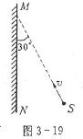

图 3-21

11、—个身高为h（可看成是眼睛到地面的距离）的人面对竖直墙站立，身后有一棵高为H的树，人到墙和人到树的距离相等。在墙面上挂一面镜子，为了使人能从镜子中看到树的最高点，则平面镜的最髙点离地面的最小高度为 （ ）

A、（2H + h）/3 B、（H + 2h）/3 C、（H + h）/2 D、（2H +h）/3

12、如图3-22所示，平面镜M沿水平方向以大小不变的速度v移向点光源S，运动中镜面始终保持与运动方向垂直，则S在镜中的像S’的移动速度的大小和方向是 （ ）

A、以速度v水平向左移动 B、以速度v水平向右移动

C、以速度2v水平向左移动 D、以速度2v水平向右移动

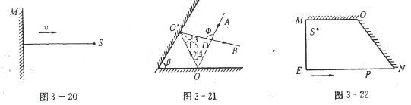

图3-22 图3-23 图3-24

13、如图3-23所示，两平面镜夹角为β，一条光线沿AO方向入射，经两平面镜反射后，沿O’B方向出射，则光线AO和O’B的夹角φ为 （ ）

A、 β/2. B、β C、2β D、3β

14、以平面镜MO和NO为两个侧面的一个黑盒子里有一个点光源S，黑盒子的另一侧面EN 上开有一个小孔P，如图3-24所示。一位观察者在盒外沿与EN平行的方向走过时，通过小孔P能够看到S所发出的光的次数为 （ ）

A、1 次 B、 2 次 C、3 次 D、4 次

15、美术课上，小红面前立着一幅米老鼠的简笔画，如图3-25（a）所示。她利用平面镜清晰、准确地描出了画中的米老鼠。请说明其中的原理，并作图示意。（作图时，以图3-25(b) 中A点代表简笔画中的米老鼠。）

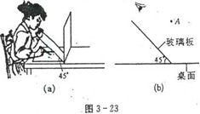

图3-25

16、如图3-26所示，水平桌面上斜放着一个平面镜，桌面上有一个小球向镜面滚去。要使平面镜中小球的像沿竖直方向下落，则镜面与桌面间的夹角应为多少度？

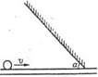

图3-26

17、如图3-27所示，S为发光点，MN为平面镜，请画出由S点发出并经平面镜反射后通过 A点的光线。

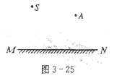

图3-27

18、小明用平面镜将一束太阳光反射到井中，如图3-28所示，请在图上作出平面镜的位置，并标出镜面与水平面夹角的度数。

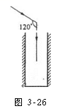

图3-28

19、如图3-29所示，平面镜上方有一竖直挡板P，AB和CD是挡板左侧的发光点S经过平面镜反射后的两条反射光线，请在图上作出发光点S。（要求留下作图痕迹。）

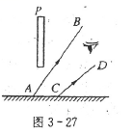

图3-29

20、图3-30中，AB、BC、CD为平面镜，EF为挡光板，S为发光点，试从S点作一条光线，经

三块平面镜反射后恰能通过M点。

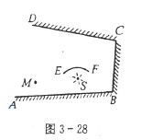

图3-30

**作业参考答案与解析**

**A卷**

1、【答案】自身能发光，太阳、电灯、电视荧屏

【解析】略

2、【答案】同种均匀介质，3×108

【解析】略

3、【答案】40°，80°，70°，40°

【解析】略

4、【答案】0，0，60°

【解析】镜面转过30°时，入射角和反射角均改变30°，故反射光线方向改变60°

5、【答案】漫反射，遵循

【解析】略

6、【答案】1.5，1.7

【解析】略

7、【答案】D

【解析】略

8、【答案】D

【解析】略

9、【答案】D

【解析】镜子发生镜面反射，白纸发生漫反射

10、【答案】C

【解析】略

11、【答案】C

【解析】略

12、【答案】C

【解析】略

13、【答案】C

【解析】两平面镜中各成一个像，两个像所成的像重合成第三个像

14、【答案】C

【解析】观察者眼睛为点d′，作 aa'关于ad的轴对称图形aa″，连接d′c、d′b并延长，分别交aa″于点P′、Q′。

由△cdd′∽△aP′c，可得aP′=4.5m，

由△abQ′∽△bdd′，可得，解得aQ′=1.5m，

所以PQ=P′Q′=aP′-aQ′=4.5m-1.5m=3m．

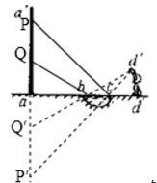

15、【答案】A

【解析】光路可逆

16、【答案】略

【解析】略

17、【答案】略

【解析】略

18、【答案】略

【解析】略

19、【答案】略

【解析】略

20、【答案】略

【解析】略

**B卷**

1、【答案】日食

【解析】略

2、【答案】15°

【解析】略

3、【答案】靠近，0.5m/s

【解析】略

4、【答案】反，虚，2 000

【解析】略

5、【答案】直线传播，7.5

【解析】略

6、【答案】A

【解析】略

7、【答案】C

【解析】略

8、【答案】B

【解析】略

9、【答案】D

【解析】略

10、【答案】B

【解析】S与其在平面镜中的像和M点形成一个等边三角形

11、【答案】B

【解析】如图所示，根据相似三角形的相似比得出结果

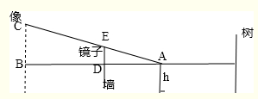

12、【答案】D

【解析】本题中移动的是平面镜，相当于是像与物的相对速度。

13、【答案】C

【解析】由题可知：∠1=∠3，∠2=∠4。如图两条虚线为法线，设两条法线交于点C，两平面镜夹角β顶点为P，则∠COP=∠CO'P=90°。

∵∠OO'P+∠O'OP+∠1+∠2=∠COP+∠CO'P=2×90°=180°

又∵∠OO'P+∠O'OP=180°-β

∴∠1+∠2=180°-（∠OO'P+∠O'OP）=180°-（180°-β）=β

∵∠1=∠3，∠2=∠4

∴∠1+∠2=∠3+∠4

∴∠1+∠2+∠3+∠4=2（∠1+∠2）=2β

∵Φ为△DO'O的一个外角

∴Φ=∠DO'O+∠DOO'=∠1+∠2+∠3+∠4=2β

14、【答案】D

【解析】S发出的光线，从小孔P射出，有以下四种情况：

（1）由点光源S发出的光线直接从小孔P射出；

（2）由S发出，经过平面镜MO反射后，直接通过小孔P的光线；

（3）由S发出，经过平面镜NO反射后，直接通过小孔P的光线；

（4）由S发出，经过平面镜MO反射后再经过平面镜NO反射通过P的光线。

15、【答案】略

【解析】略

16、【答案】45°

【解析】略

17、【答案】略

【解析】略

18、【答案】略

【解析】略

19、【答案】略

【解析】略

20、【答案】略

【解析】略